**VUI-Konzept mit tortu.io**

**Idee 1:**

Da mir zuerst keine Idee eingefallen ist habe ich mit dem Konzept für die Geschäftsführung begonnen und ein FlowChart erstellt.

Jeden Morgen bekommt der Geschäftsführer die aktuellen Zahlen vorgesprochen. In einer weiteren Interaktion kann dieser erfragen, warum zum Beispiel die Verschleißkosten so hoch sind. Der Sprachassistent begründet diese und schickt auf Wunsch Meldungen/Nachrichten an die gewünschte Person weiter.

https://tortu.io/prototype/338a1a

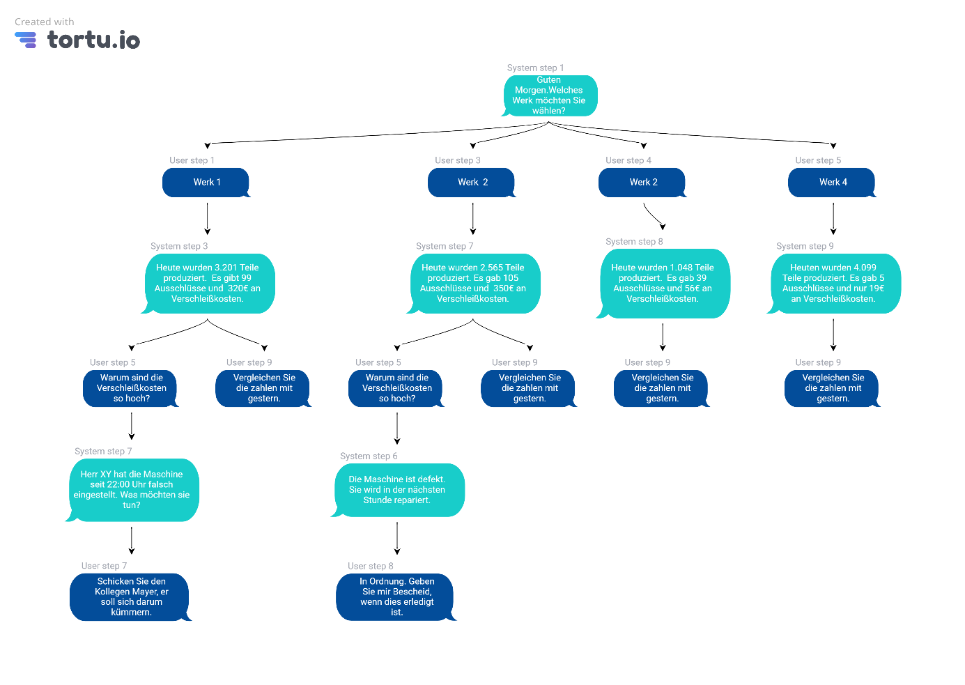

**Idee 2:**

Mitten in der ersten Konzeption kam mir die Idee einen Sprachassistenten für Studenten zu konzipieren. Mit diesem sollen Studenten von zu Hause aus sich zum Beispiel für

* Prüfungen an-/und abmelden
* E-Mails verfassen und auch abschicken können
* Erfragen können welche Vorlesungen an welchem Tag stattfinden
* Wichtige Telefonnummern anrufen (Prüfungsamt, Dekan etc.)
* Kurs einschreiben (Timer stellen und auch einschreiben)

<https://tortu.io/prototype/338a1a>

